

**ПАСПОРТ**

**Анкерный пост с противовесом «Поддон»**

**1. Общие сведения**

Анкерный пост с противовесом «Поддон» — это сборно-разборное анкерное устройство для применения на горизонтальных поверхностях (с допустимым отклонением от горизонтали не более чем на 5°).

Анкерный пост «Поддон» благодаря большому собственному весу и высокой силе сцеплении и трения его четырёх опорных резиновых плит со специальным рельефом, обеспечивает защиту от падения с высоты находящихся на плоском монтажном горизонте или плоской крыше одного или двух работников.

Анкерный пост с противовесом «Поддон» предназначен исключительно для применения со средствами индивидуальной защиты (СИЗ) от падения с высоты и может использоваться как в удерживающих системах, так и в страховочных.

**2. Технические характеристики и принцип работы**

Конструктивно **анкерный пост «Поддон»** выполнен в виде квадратного (прямоугольного) поддона, на который укладываются и фиксируются тросами крест-накрест тротуарные плитки или кирпичи.

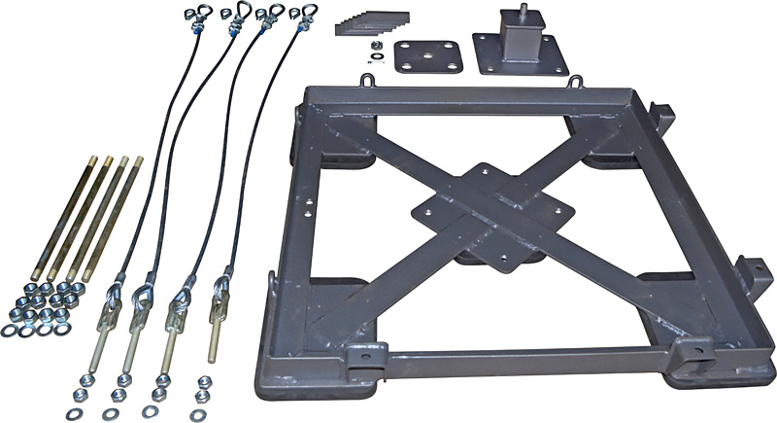

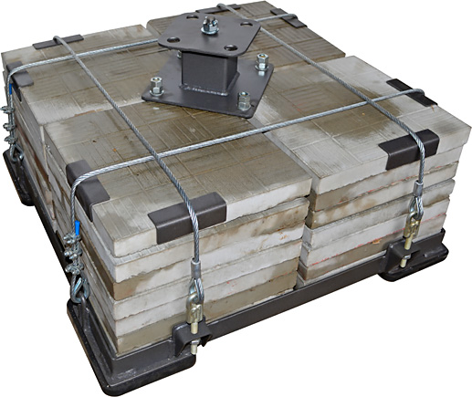

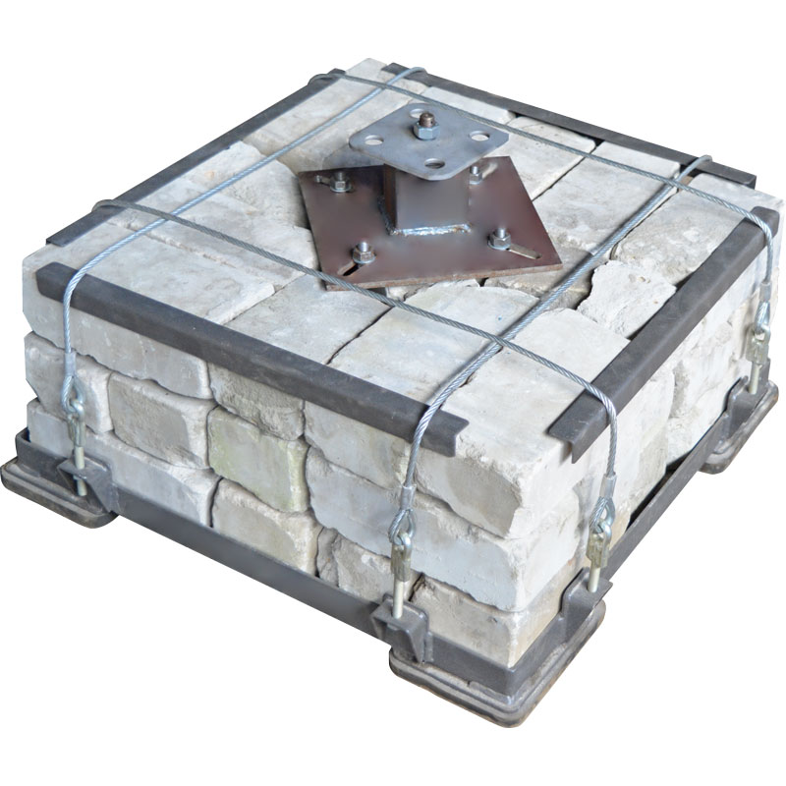

Рис.1. «Поддон-1»

К анкерному столбику по центру поддона могут присоединяться различные оголовки в зависимости от вида используемой анкерной линии.

Анкерный пост с противовесом «Поддон» имеет два исполнения: «Поддон-1» и «Поддон-2». «Поддон-2» — это по сути двойной «Поддон-1».

Возможно изготовление короба под плиты иного размера (следует указать в опциональном разделе «Пожелания»). Тротуарная плитка не включена в комплект поставки.

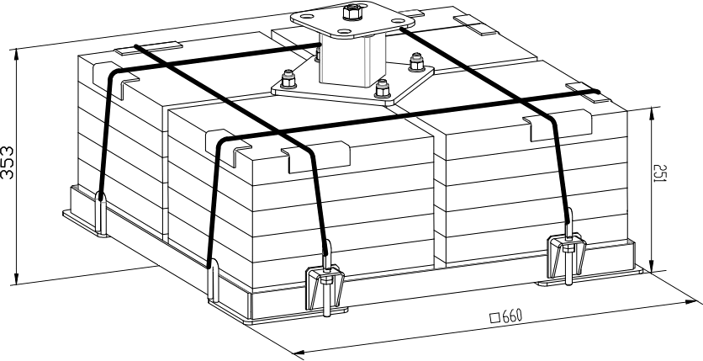

Рис.2. Эскиз «Поддон-1»

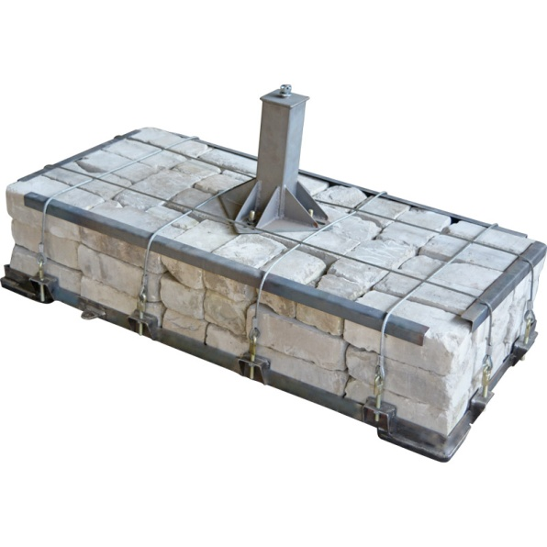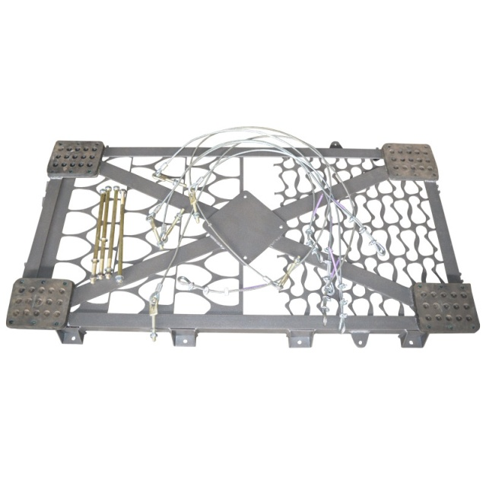

Рис.3. «Поддон-2»

Вращающееся ухо столбика — съёмное, что позволяет вместо него устанавливать иные анкерные проушины или направляющие троса (например, консоль обхода для системы непрерывной страховки) и строить различные конфигурации и виды стационарных страховочных систем.

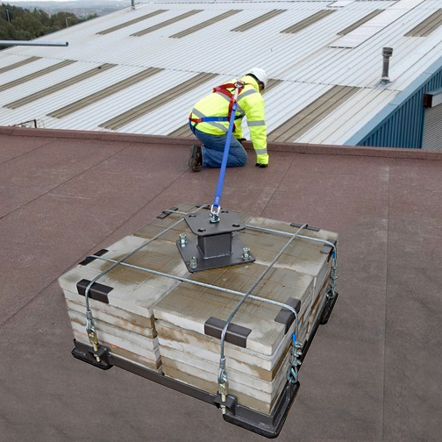

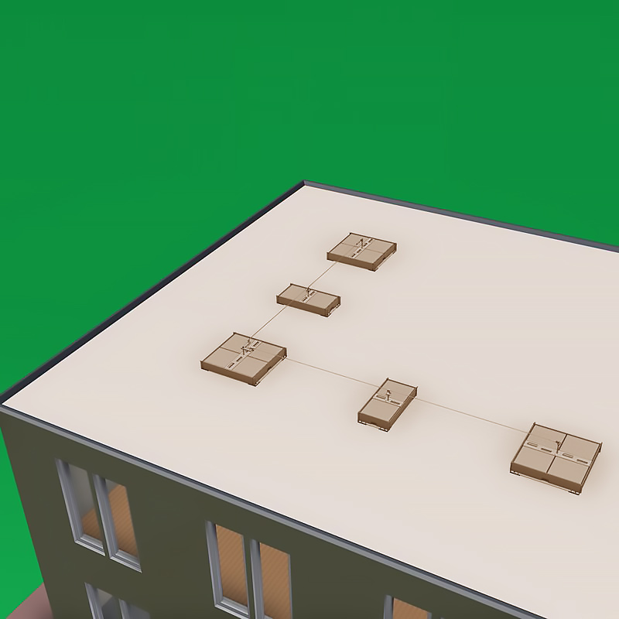

Рис.5. Примеры использования.

В собранном виде анкерный противовес имеет штатную полную массу 200 или 400 кг. При этом ни один элемент не весит более 15 кг, что делает доступной переноску элементов анкерного противовеса при подъёме на крышу для сборки и обратно.

Для защиты от атмосферных осадков все элементы анкерных приспособлений защищены многослойной окраской, а некоторые элементы — оцинкованы.

Соответствует стандартам ЕН 795, ЕН 16415, класс Е.

Технические характеристики «Поддон-1» («Поддон-2»):

* Габаритные размеры в разобранном состоянии: 650×650×65 мм (650×1300×65 мм)
* Высота в снаряжённом состоянии без учёта высоты анкерного столбика: 250 мм
* Вес в разобранном состоянии: 25 (40) кг
* Вес снаряжённого поддона: не менее 200 (400) кг

**3. Правила использования и рекомендации по эксплуатации**

Перед использованием данного оборудования вы должны:

* Прочитать и понять все инструкции по эксплуатации.
* Пройти специальную тренировку по его применению.
* Познакомиться с потенциальными возможностями изделия и ограничениями по его применению.
* Осознать и принять вероятность возникновения рисков, связанных с применением этого снаряжения. Игнорирование этих предупреждений может привести к серьёзным травмам и даже к смерти.

Устройство является простой и функциональной системой защиты от падения с высоты, предназначенной для одного или двух пользователей.

Для сборки устройства необходимо:

1. Перед установкой поддона на место проверить наличие и надёжность прикрепления к опорным плитам резиновых подушек специальной формы.
2. Установить поддон на монтажный горизонт в выбранном месте. При этом следить, что бы расстояние до края горизонта не было менее 2,5 метра, а плоскость, на которой устанавливается поддон, имела допустимое отклонение от горизонтали не более чем на 5°.
3. В центральную опорную плиту поддона в соответствующие резьбовые отверстия закрутить четыре резьбовых шпильки.
4. Тротуарные плиты разложить по углам поддона.
5. Установить по центру на уложенные плиты анкерный столбик таким образом, чтобы резьбовые шпильки прошли сквозь отверстия в его плите.
6. Перекинуть четыре гибких тросовых связи крест-накрест и затянуть их талрепами.
7. Накрутить гайки на резьбовые шпильки и затянув их, зафиксировать плиту столбика.
8. На центральный болт столбика накрутить необходимый оголовок.
9. Пост готов к работе.
10. Разборка анкерного поста производится в обратном порядке.

**ВНИМАНИЕ! Столбик увеличивает момент прилагаемой нагрузки и уменьшает расстояние перемещения анкерного поста при аварийном срыве пользователя. Поэтому использовать для подсоединения к анкерному посту систем страховки другие точки, кроме точки присоединения на верхушке столбика — ЗАПРЕЩАЕТСЯ!**

Благодаря большому собственному весу и высокой силе сцепления его четырёх опорных резиновых плит (со специальным рельефом), а также упругому закреплению центрального анкерного столбика, анкерный пост «Поддон-2» может использоваться, как в удерживающих, так и в страховочных системах защиты от падения с высоты, обеспечивая безопасность одного или двух работников, находящихся на плоском монтажном горизонте или плоской крыше.

Анкерный пост «Поддон-1» может использоваться в удерживающих системах защиты от падения с высоты или как промежуточный анкер при построении анкерной линии. Для использования в страховочных системах необходимо сдублировать не менее двух анкерных постов «Поддон» или воспользоваться анкерным постом с противовесом «Поддон-2».

**ВНИМАНИЕ! Смещение анкерного устройства с противовесом при аварийном падении не превышает 1000 мм. Но располагать анкерное приспособление ближе 2500 мм от края рабочей плоскости ЗАПРЕЩАЕТСЯ!**

По два установленных поста на противоположных краях крыши позволяют натянуть горизонтальную анкерную линию. А четыре поста по углам крыши — организовать непрерывную страховку вдоль всего периметра крыши.

**ВНИМАНИЕ! Всегда необходимо использовать компенсатор рывка в стропе между точкой присоединения к анкерному посту и точкой прикрепления на привязи пользователя! А строп по возможности короче, и чтобы он не был длиннее, чем расстояние до края крыши или края монтажного горизонта.**

**ВНИМАНИЕ! Свободное пространство под краем крыши или монтажного горизонта должно быть достаточным для того, чтобы в случае срыва пользователь не ударился о препятствие, площадку или об землю.**

Свободное пространство равно высоте свободного падения на длину свободного самостраховочного стропа (уса), плюс величину раскрытия амортизатора (обратитесь к инструкции по применению амортизатора, в которой указана максимальная величина удлинения амортизатора после срабатывания), плюс величину смещения устройства (не более 1-го метра) плюс 2,5 метра (рост человека с запасом на растяжение страховочной привязи).

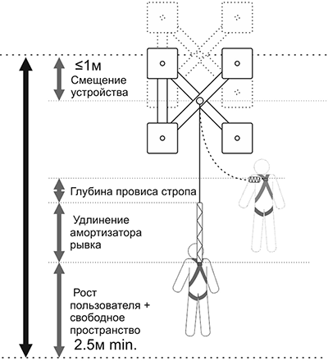

Исходя из этих данных, Вы должны рассчитать минимально возможную высоту использования анкерного устройства с противовесом.

Данное изделие не должно подвергаться нагрузке, превышающей предел его прочности и использоваться в ситуациях, для которых оно не предназначено.

Следите за тем, чтобы ваше снаряжение не тёрлось об абразивные поверхности и острые предметы.

Анкерные устройства с противовесом не следует применять, когда существует риск возникновения условий для образования инея или обледенения.

Устройство не предназначено для эксплуатации в замасленной среде, на льду или снегу!

Вы должны иметь план спасательных работ и средства для быстрой его реализации на случай возникновения сложных ситуаций в процессе применения данного снаряжения.

Работодатели и пользователи принимают на себя окончательную ответственность за выбор и использование любого рабочего снаряжения.

**4. Техническое обслуживание и условия хранения**

Для безопасной эксплуатации устройства необходимо перед каждым использованием проводить визуальный осмотр устройства и осмотр его составных частей для обнаружения механического износа и наличие коррозии и другого, что может влиять на функционирование системы страховки.

Не реже одного раза в 6 месяцев — после смены температурных сезонов с осенне-зимних на летние и наоборот, осмотр оборудования производится компетентными лицами и более тщательно. Таким же осмотрам подвергается оборудование, хранящееся на складе более 1 года или противостоявшее динамическому рывку. О проведённом осмотре делается запись в специальном журнале.

При этом производится осмотр всех частей устройства — на наличие механических дефектов, трещин, коррозии, деформации и других повреждений. **При наличии дефектов либо их изношенности более чем на 10% от начального размера поперечного сечения его составных частей эксплуатация устройства ЗАПРЕЩАЕТСЯ!**

После эксплуатации устройство следует тщательно вычистить и высушить, а шарниры смазать индустриальным машинным маслом. Хранить в сухом помещении, оберегать от воздействия агрессивных химических веществ.

Пользователь самостоятельно может заменять комплектующие, требующие замены. Для замены должны использоваться комплектующие только от ТМ «КРОК». По вопросам приобретения комплектующих, обращайтесь к производителю.

Устройство разрешается транспортировать любым видом транспорта при условии защиты устройства от механических повреждений, атмосферных осадков и воздействия агрессивных сред.

**5. Гарантии изготовителя**

Работодатели и пользователи принимают на себя окончательную ответственность за выбор и использование любого рабочего снаряжения. Изготовитель не несёт ответственности за нецелевое или неправильное использование изделия.

Качество изготовления обеспечивает сохранение основных характеристик и функционирование металлических комплектующих изделия при отсутствии механического износа и надлежащем хранении в течение всего срока его эксплуатации. Срок эксплуатации изделия зависит от интенсивности использования.

Срок гарантии на изделие составляет 6 месяцев со дня продажи. В течение гарантийного срока дефекты изделия, выявленные потребителем и возникшие по вине изготовителя, предприятие-изготовитель обязуется устранить в течение одного месяца со дня получения рекламации и самого изделия. Срок устранения гарантийных дефектов не входит в срок гарантии.

Гарантийные обязательства не распространяются на изделия, модифицированные потребителем либо использовавшиеся с нарушением правил эксплуатации, транспортировки или хранения, а также имеющие механический износ или механические повреждения инородными предметами.

**6. Свидетельство о соответствии**

Изделие проверено на соответствие нормативно-технической документации и признано годным к эксплуатации.

Присвоен заводской номер № ______________________________________________________

(в *случае продажи партии изделий одного вида допускается перечисление присвоенных заводских номеров, входящих в партию*).

Дата изготовления 201 г. Дата продажи 201 г.

Подпись лица, ответственного за приёмку изделия ______________

Печать (штамп) предприятия-изготовителя

**Журнал периодических проверок на пригодность к эксплуатации**

|  |  |  |  |
| --- | --- | --- | --- |
| **Дата** | **Обнаруженные повреждения, произведенный ремонт и прочая соответствующая информация** | **Должность, ФИО и подпись ответственного лица** | **Пригодность к эксплуатации** |
|  |  |  |  |
|  |  |  |  |
|  |  |  |  |
|  |  |  |  |
|  |  |  |  |
|  |  |  |  |
|  |  |  |  |
|  |  |  |  |
|  |  |  |  |
|  |  |  |  |
|  |  |  |  |
|  |  |  |  |
|  |  |  |  |
|  |  |  |  |
|  |  |  |  |
|  |  |  |  |
|  |  |  |  |
|  |  |  |  |
|  |  |  |  |
|  |  |  |  |
|  |  |  |  |
|  |  |  |  |
|  |  |  |  |
|  |  |  |  |
|  |  |  |  |
|  |  |  |  |
|  |  |  |  |
|  |  |  |  |